Nome | Le quattro firme
Descrizione | Le quattro firme è una buona pratica utilizzata in MPR che consiste nel controllo incrociato di tutti i lavori finiti e in uscita dall’azienda da parte di 4 figure: L’account controlla che le indicazioni date dal cliente siano state inserite correttamente, il copywriter controlla i testi, l’art director controlla il lay out grafico e il responsabile del reparto produzione controlla che il file abbia le giuste caratteristiche da dare al fornitore. Ogni figura si assicura che le cose vadano bene e si applica un timbro su una copia del lavoro in cui ogni figura firma l’approvazione, per questo il nome quattro firme. In questo modo ogni figura si assume la propria responsabilità nel lavoro e viene così evitato il rischio di far uscire dall’agenzia lavori errati.  L'approvazione del cliente deve essere data prima della chiusura del lavoro e ne è responsabile l'account che firma ulteriormente per lui. in casi particolari il cliente viene chiamato a firmare la stampa insieme all'agenzia.
Soggetti coinvolti | I soggetti coinvolti sono art director, copywriter, account e responsabile reparto produzione.
Obiettivi e/o risultati | Il risultato di questa gestione è un controllo assiduo ai lavori che vengono creati all’interno dell’agenzia e si assicura ai clienti un buon lavoro sempre controllato, inoltre le quattro figure vengono così sempre in contatto e rafforzano il loro rapporto di sintonia lavorativa.
Innovatività | Questa prassi è davvero utile per riuscire a portare un lavoro a compimento al meglio, avere un controllo assiduo e finale è il miglior modo per dare un lavoro completo e risultare un agenzia efficiente ed efficace agli occhi dei clienti. Questa prassi è innovativa in quanto questo controllo non viene effettuato in tutte le aziende e risulta quindi vantaggio competitivo di MPR.
Trasferibilità | Questa pratica, a mio parere, risulta trasferibile in molti ambiti lavorativi e quindi anche in ambiti diversi rispetto a quello della comunicazione.  Il controllo, l’affidabilità e la responsabilità sono davvero importanti all’interno di qualsiasi azienda.
Link e/o foto | 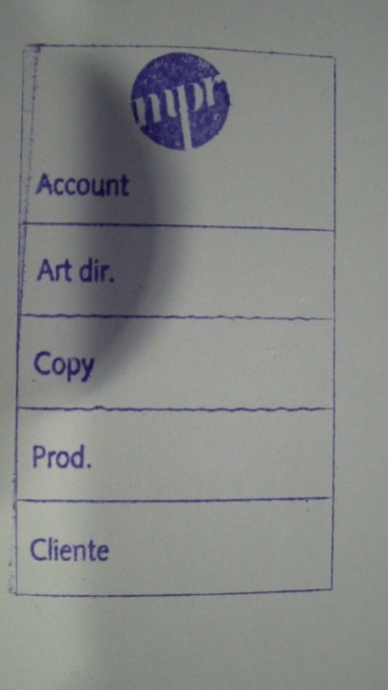
Autore | Lisa Deppieri

